МИНОБРНАУКИ РОССИИ
Санкт-Петербургский государственный
электротехнический университет
«ЛЭТИ» им. В.И. Ульянова (Ленина)
Кафедра РАПС

отчет
по лабораторной работе №1
по дисциплине «Информатика»
Тема: Простые вычисления

Студент гр. 3493 |  | Федотов К.С.
Преподаватель |  | Пожидаев А.К.

Санкт-Петербург
2023
Цель работы.
Освоить технику работы с математическим пакетом MathCad.

Задание на работу.
Найти ребро куба, равновеликого шару, площадь поверхности которого равна площади боковой поверхности прямого кругового конуса, у которого высота вдвое меньше, чем длина образующей. Объем этого конуса равен 1.

Основные теоретические положения.
Основные геометрические формулы, используемые при расчете.
Объем конуса:
Vk = (1/3)∙ π∙r²∙h (1)
Площадь боковой поверхности конуса:
S = π∙r∙l (2)
Соотношение в конусе между радиусом основания, высотой и длиной образующей:
r² + h² = l² (3)
Площадь поверхности шара:
S = 4∙π∙R² (4)
Объем шара:
Vsh = (4/3)∙π∙R³ (5)
Объем куба:
Vkub = a³ (6)
Для удобства расчета будем обозначать каждую из вычисляемых величин отдельной переменной. Объем конуса обозначим как Vk и присвоим ему значение 1
Vk = 1 (7)

Преобразовав формулы выше, можно получить формулу радиуса:
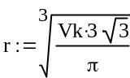. (8)
Формулы для вычисления длины образующей и площади боковой поверхности конуса:
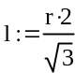 (9)
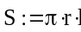 (10)
Формула для вычисления радиуса шара R:
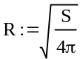 (11)
Формула для вычисления объема шара:
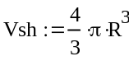 (12)
Использовав формулы выше, ребро куба, обозначенное как a можно вычислить по формуле:
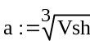 (13)

В программе это будет выглядеть так (см. рис. 1):
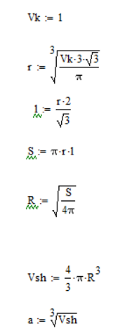
Рисунок 1
Введя переменную a и знак “равно”, получим результат (см. рис. 2):
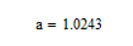
Рисунок 2

Присвоим переменной Vk новое значение 8 и получим слейдущее (см. рис. 3):
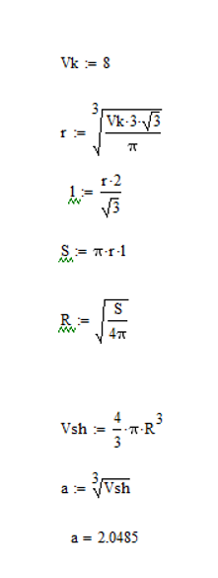
Рисунок 3
Выводы.
Полученные результаты расчетов и экспериментов полностью соответствуют с теоретическими данными.
В конечном результате мы нашли ребро куба, равновеликого шару, площадь поверхности которого равна площади боковой поверхности прямого кругового конуса, у которого высота вдвое меньше, чем длина образующей, при разных значениях объёма конуса.

